**1ª LISTA DE EXERCÍCIOS PARTE 7**

**1.**

O problema indecidível é um tipo de problema na qual não se pode montar um algoritmo que sempre tenha uma resposta direta (sim ou não), ou seja, ele pode não responder ou responder errado. Em linhas gerais, é um problema em que a linguagem não é um conjunto recursivo.

O problema da parada, resumidamente em uma situação seria: dado a descrição de uma máquina de Turing M e uma entrada w, quando iniciado na configuração inicial $Q_{0}$ w, ela efetua uma computação que para? Em outras palavras, decidir se um programa é um algoritmo, ou seja, um programa que acaba. Se o número de dados é finito, o problema consiste em verificar para todos os dados. Caso contrário, é impossível provar que ele para, para qualquer dado do conjunto de dados possíveis. Usando uma maneira abreviada de falar do problema, perguntamos se M aplicada a w, ou simplesmente (M, w), para ou não para.

**2.**

**a)**

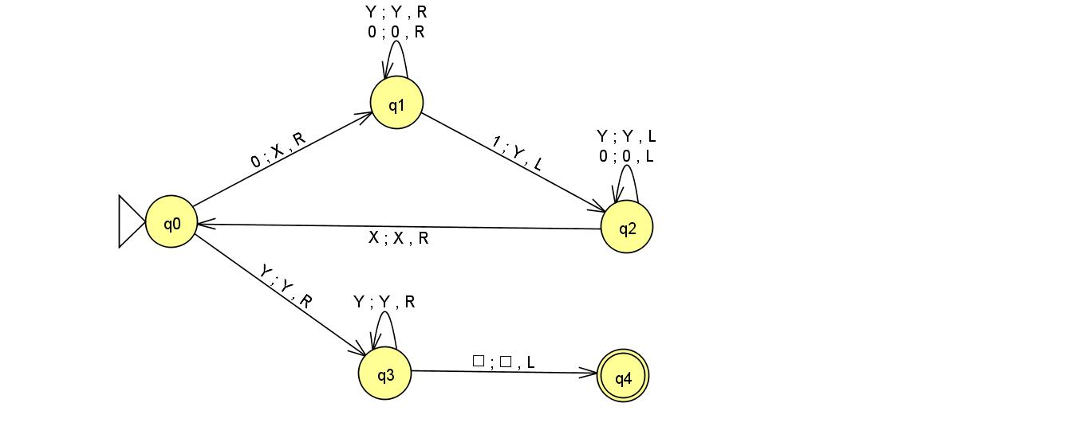

Figura 1. MT da questão 2, letra A

Fonte: Própria

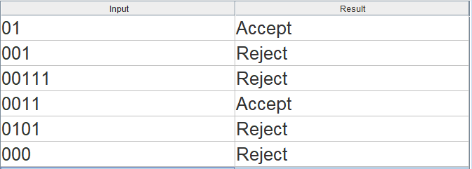

Figura 2. Alguns exemplos de entradas e resultados referentes à MT da questão 2, letra A

Fonte: Própria

**b)**

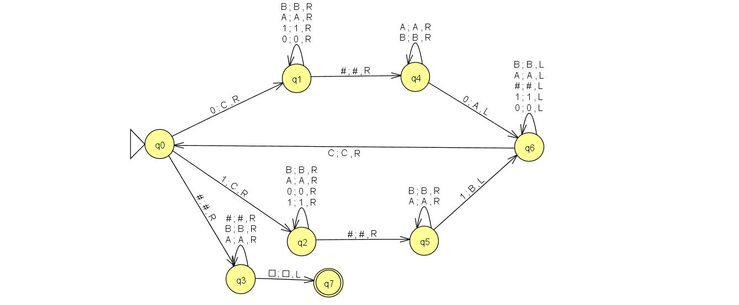

Figura 3. MT da questão 2, letra B

Fonte: Própria

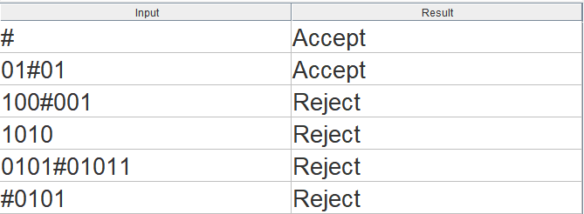

Figura 4. Alguns exemplos de entradas e resultados referentes à MT da questão 2, letra B

Fonte: Própria

**c)**

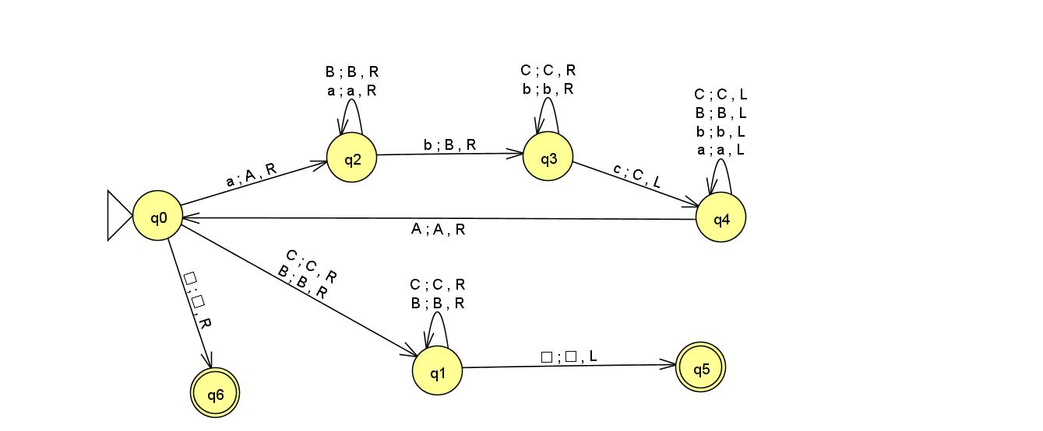

Figura 5. MT da questão 2, letra C

Fonte: Própria

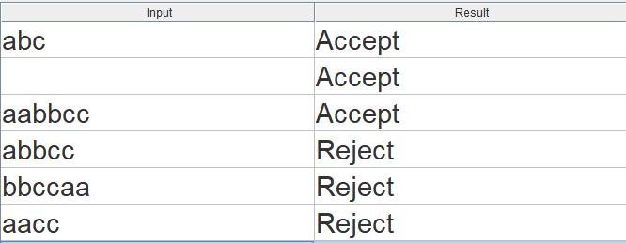

Figura 6. Alguns exemplos de entradas e resultados referentes à MT da questão 2, letra C

Fonte: Própria

**d)**

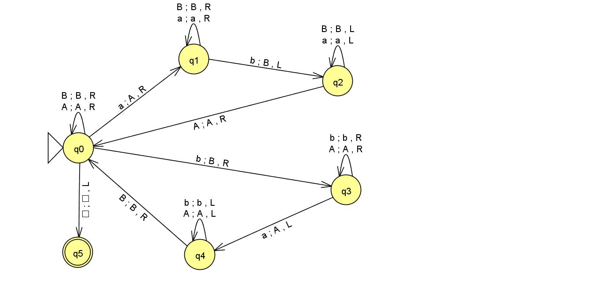

Figura 7. MT da questão 2, letra D

Fonte: Própria

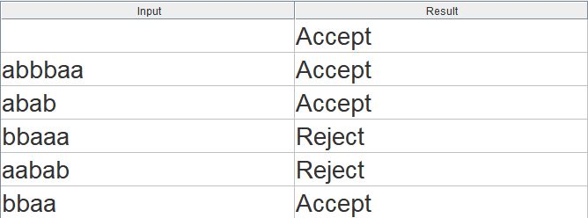

Figura 8. Alguns exemplos de entradas e resultados referentes à MT da questão 2, letra D

Fonte: Própria

**3.**

**a)**

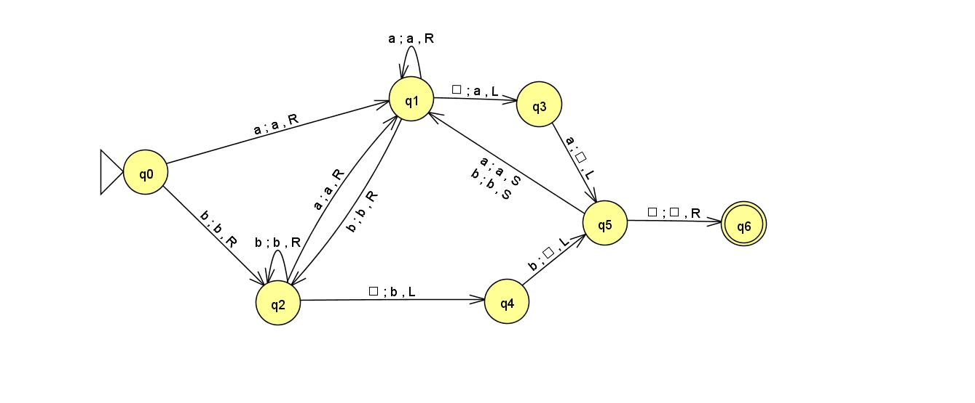

Figura 9. MT da questão 3, letra A

Fonte: Própria

Nesta questão optei por usar a configuração de entrada $Q_{0}wB$ que resulta em $Q_{0}BwB$, onde inicialmente o $Q_{0}$ aponta para a entrada w, e ao final, após mover a entrada um espaço em branco (B) para a direita, apontar para um B e após ele a entrada w.

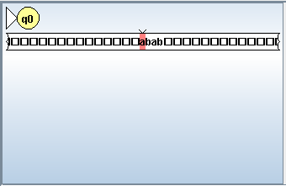

Figura 10. Exemplo inicial 1 referente à MT da questão 3, letra A

Fonte: Própria

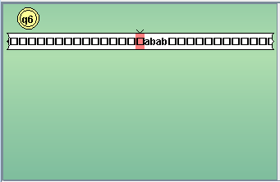

Figura 11. Exemplo final 1 referente à MT da questão 3, letra A

Fonte: Própria

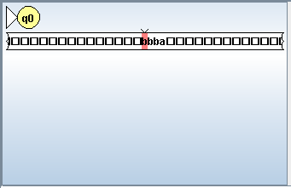

Figura 12. Exemplo inicial 2 referente à MT da questão 3, letra A

Fonte: Própria

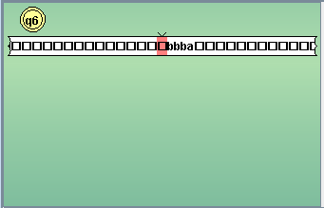

Figura 13. Exemplo final 2 referente à MT da questão 3, letra A

Fonte: Própria

**b)**

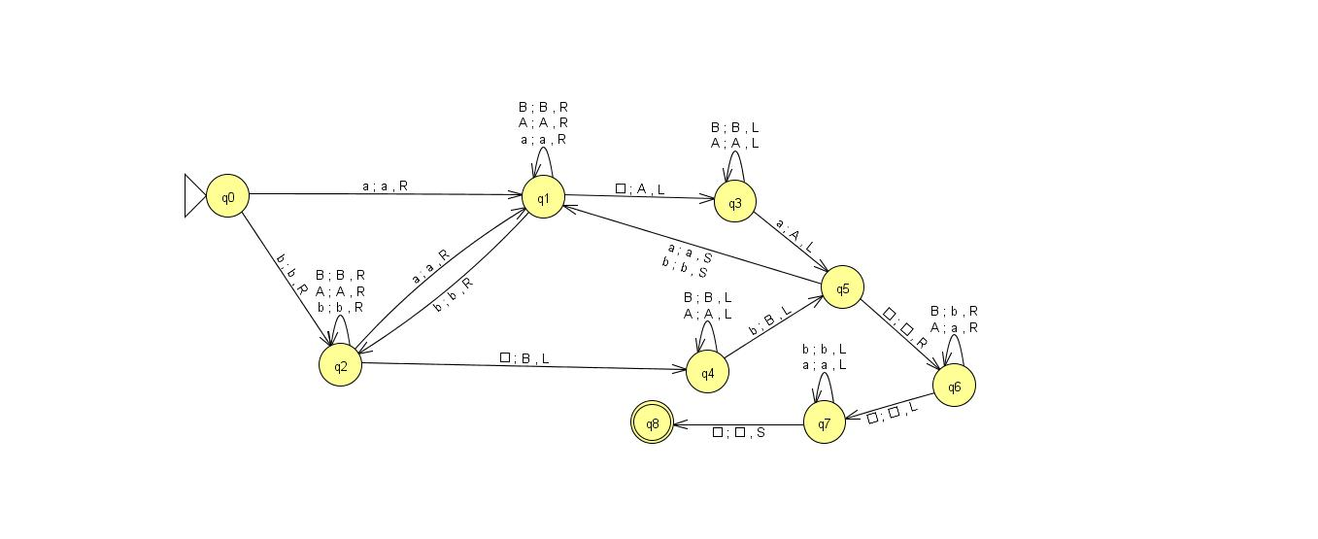

Figura 14. MT da questão 3, letra B

Fonte: Própria

Nesta questão optei por usar a configuração de entrada $Q_{0}wB$ que resulta em $Q_{0}BwB$, onde inicialmente o $Q_{0}$ aponta para a entrada w, e ao final, após concatenar com o reverso da entrada com a entrada, apontar para um B e após ele a entrada w concatenada com $w^{r}$.

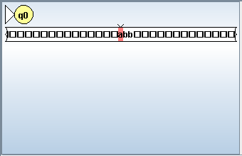

Figura 15. Exemplo inicial 1 referente à MT da questão 3, letra B

Fonte: Própria

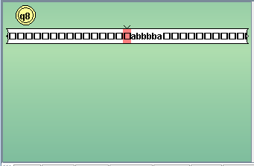

Figura 16. Exemplo final 1 referente à MT da questão 3, letra B

Fonte: Própria

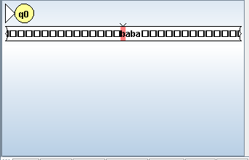

Figura 17. Exemplo inicial 2 referente à MT da questão 3, letra B

Fonte: Própria

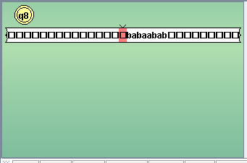

Figura 18. Exemplo final 2 referente à MT da questão 3, letra B

Fonte: Própria

**c)**

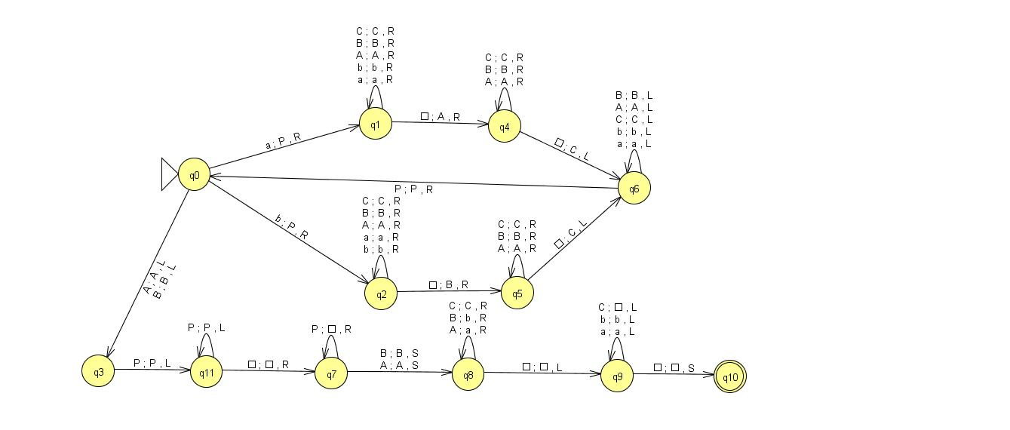

Figura 19. MT da questão 3, letra C

Fonte: Própria

Nesta questão optei por usar a configuração de entrada $Q_{0}wB$ que resulta em $Q_{0}BwB$, onde inicialmente o $Q_{0}$ aponta para a entrada w como por exemplo aba, e ao final, após inserir um espaço em branco entre os caracteres, apontar para um B e após ele a entrada w final como por exemplo aBbBaB.

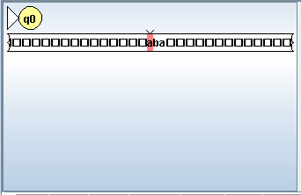

Figura 20. Exemplo inicial 1 referente à MT da questão 3, letra C

Fonte: Própria

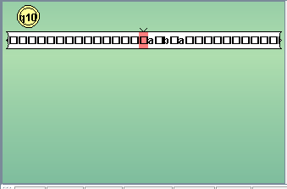

Figura 21. Exemplo final 1 referente à MT da questão 3, letra C

Fonte: Própria

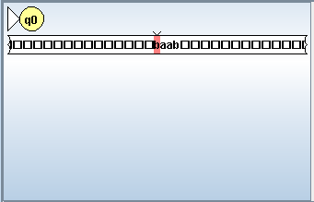

Figura 22. Exemplo inicial 2 referente à MT da questão 3, letra C

Fonte: Própria

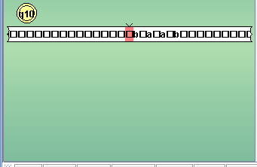

Figura 23. Exemplo final 2 referente à MT da questão 3, letra C

Fonte: Própria

**d)**

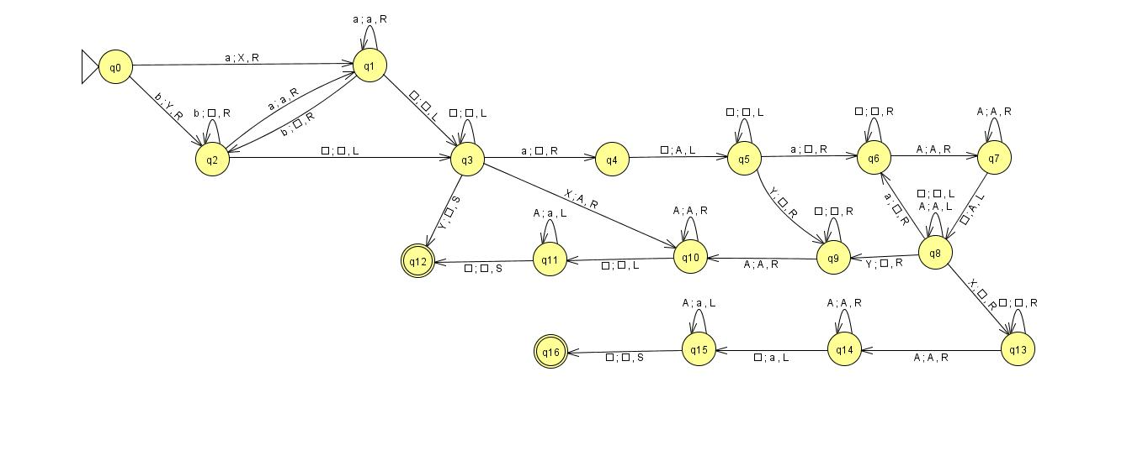

Figura 24. MT da questão 3, letra D

Fonte: Própria

Ao final deixei a MT maior, caso não dê para enxergar.

Nesta questão optei por usar a configuração de entrada $Q_{0}wB$ que resulta em $Q_{0}BwB$, onde inicialmente o $Q_{0}$ aponta para a entrada w como por exemplo abaabba, e ao final, após apagar os caracteres bs da entrada, apontar para um B e após ele a entrada w final como por exemplo aaaa.

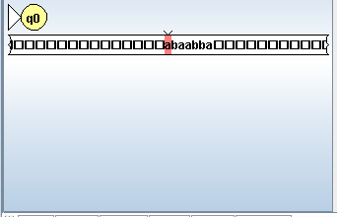

Figura 25. Exemplo inicial 1 referente à MT da questão 3, letra D

Fonte: Própria

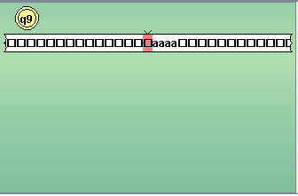

Figura 26. Exemplo final 1 referente à MT da questão 3, letra D

Fonte: Própria

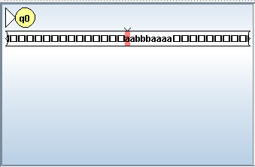

Figura 27. Exemplo inicial 2 referente à MT da questão 3, letra D

Fonte: Própria

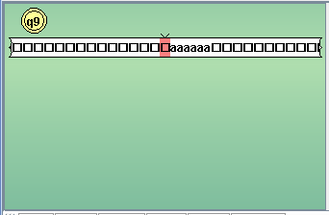

Figura 28. Exemplo final 2 referente à MT da questão 3, letra D

Fonte: Própria



Figura 29. MT da questão 3, letra D (maior)

Fonte: Própria